Importeren
  - Bij CSV en JSON zullen alle nodes en relaties aparte bestanden worden
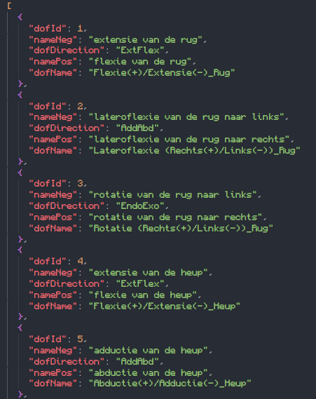
  - JSON
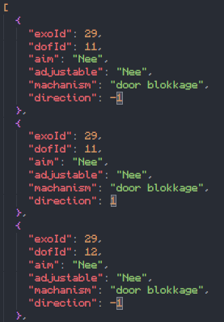
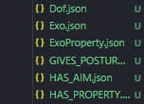

  - CSV
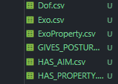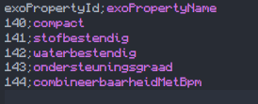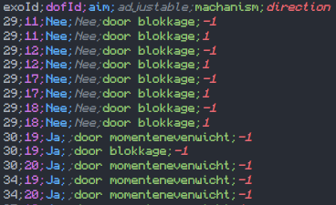

- Importbestanden gebruiken om gegevens eenvoudig te kunnen importeren naar de mongoDB database
  - Allemaal worden ze volgens eenzelfde manier bewaard in de database.
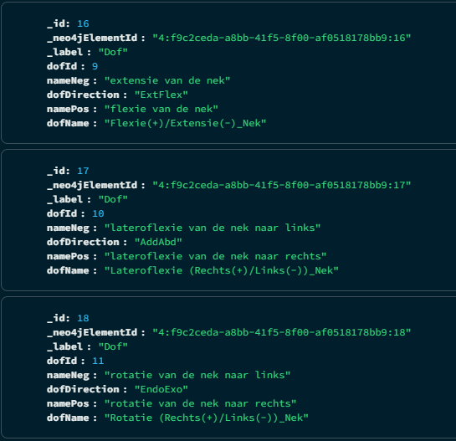
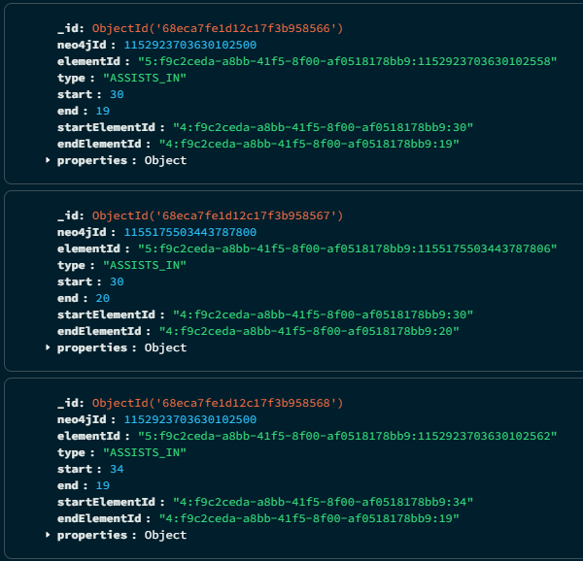

- Xlsx structuur
  - Zowel alle Nodes en relaties worden per type in een apart blad bewaard.
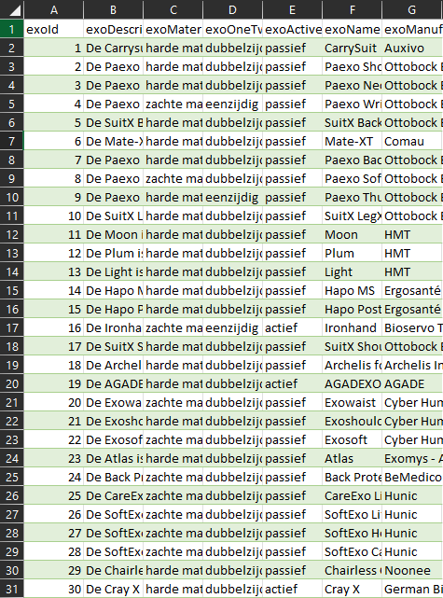

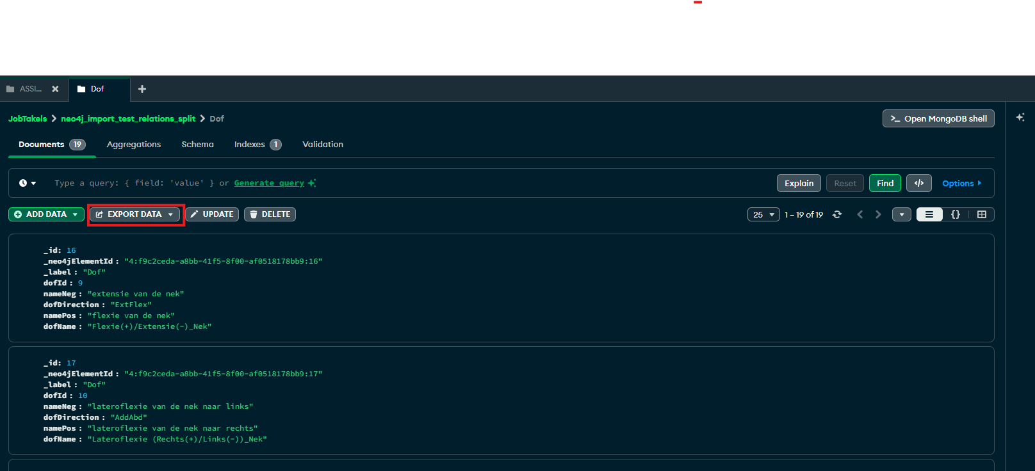
- Gegevens exporteren via MongoDB

- Gegevens importeren excel
  - Ga naar Gegevens klik op ‘Gegevens ophalen’ klik op ‘Uit bestand’ klik op ‘uit JSON’
- 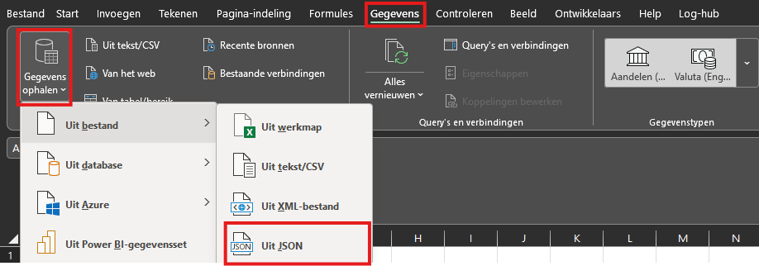
  - Selecteer in aan de zijbalk de net aangeduide json file klik op ‘Naar tabel’ er zal een popup tevoorschijn komen, klik hierbij gewoon op ‘ok’
- 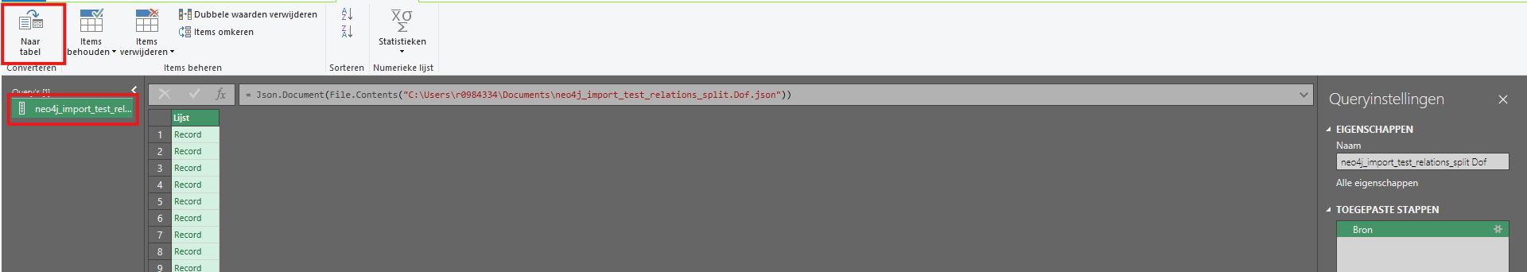

  - Klik op het icoontje aan de rechterhoek in de eerste kolom volgende popup zal tevoorschijn komen en selecteerd dan de gewilde kolommen klik op ‘ok’ om verder te gaan
- 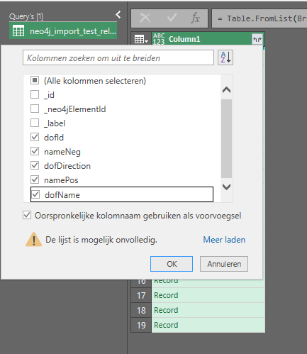
  - Vervolgens zou je dit moeten zien Klik dan op ‘Sluiten en laden’ en de tabel word in excel ingeladen
  - 
   